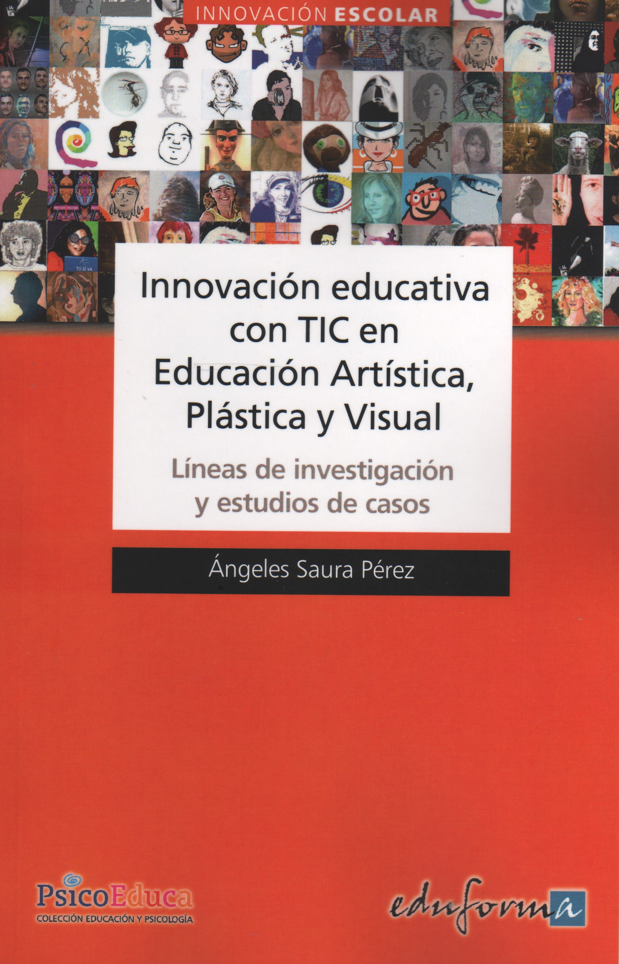

SAURA, A. (2011). Innovación educativa con TIC en Educación Artística, Plástica y Visual. Líneas de investigación y estudios de casos. Sevilla: MAD. Colección Eduforma TIC.
ISBN: 978-84-676-6372-3. (222pg. Versión papel y digital)

“Siempre que el ser humano ha incorporado nuevos procedimientos de creación, el arte ha sufrido un gran cambio. Nos encontramos en una fase de clasicismo del arte posmoderno que es la que define, junto a su carácter tecnológico, una nueva cultura global. Esta crece extrañamente desdoblada entre el mundo real y el virtual, igual que nuestra actividad artística y docente”

Este libro ayudará al lector a comprender cómo y cuándo se produjo la incorporación de las Tecnologías de la Información y Comunicación en el ámbito educativo y , concretamente, en el Área de Educación Artístic, Plástica y Visual.

Estructurado en cuatro capítulos, repasa las principales aportaciones en español para la Educación Artística del S.XXI, presenta los recursos digitales más importantes para el área y expone interesantes experiencias didácticas realizadas por distintos profesores, así como las de la propia autora, especialista reconocida en el sector por sus innovadores propuestas.

Una obra sin precedentes en el mercado editorial que resultará muy útil a artistas de todas las especialidades, a docentes, estudiantes y en general a los autodidactas interesados en Educación Artística, Plástica y Visual.

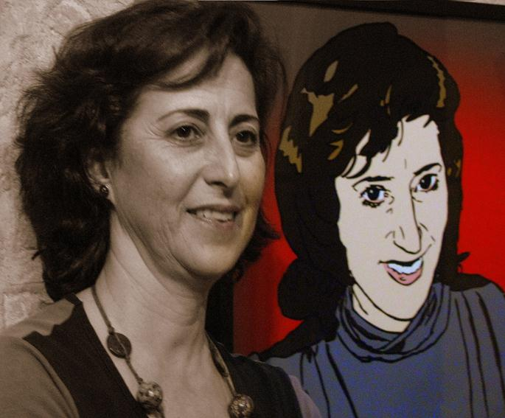
Fig: Ángeles Saura y su avatar
Fuente: Elaboración propia

